SỞ GIÁO DỤC VÀ ĐÀO TẠO  BẮC NINH  ¯¯¯¯¯¯¯¯¯ | CHUYÊN ĐỀ ÔN TẬP  KỲ THI TỐT NGHIỆP THPT NĂM 2023  Môn: Hóa học  ¯¯¯¯¯¯¯¯
TÊN CHUYÊN ĐỀ: AMIN- AMINO AXIT- PROTEIN

Người biên soạn: Bùi Thị Bến.
Đơn vị công tác: Trường THPT Gia Bình số 1.

I. KIẾN THỨC TRỌNG TÂM
AMIN
1.Khái niệm
Khi thay thế một hay nhiều nguyên tử hiđro trong phân tử NH₃ bằng một hay nhiều gốc hiđrocacbon ta được amin.
Ví dụ :
Amoniac | Amin
Amoniac | Khi thay 1 nguyên tử H trong NH₃ | Khi thay 2 nguyên tử H trong NH₃ | Khi thay 3 nguyên tử H trong NH₃
NH₃ | CH₃-NH₂  C₆H₅-NH₂  C₂H₅- NH₂ | CH₃-NH-CH₃  CH₃-NH-C₂H₅ | (CH₃)₃N  (CH₃)₂NC₂H₅

2. Phân loại
+ Phân loại theo đặc điểm cấu tạo gốc hidrocacbon
Amin béo : CH₃-NH₂, C₂H₅- NH₂, CH₃-NH-CH₃, CH₃-NH-C₂H₅……..
Amin thơm : C₆H₅-NH₂, CH₃C₆H₄NH₂….( C₆H₅-, - C₆H₄- chứa vòng benzen)
+ Phân loại theo bậc của amin :
Bậc của amin thường được tính bằng số gốc hidrocacbon liên kết với nguyên tử N.
Amin bậc I: CH₃-NH₂, C₆H₅-NH₂, C₂H₅- NH₂,….
Amin bậc II :CH₃-NH-CH₃, CH₃-NH-C₂H₅,….
Amin bậc III : CH₃)₃N, (CH₃)₂NC₂H₅,….
Vậy :
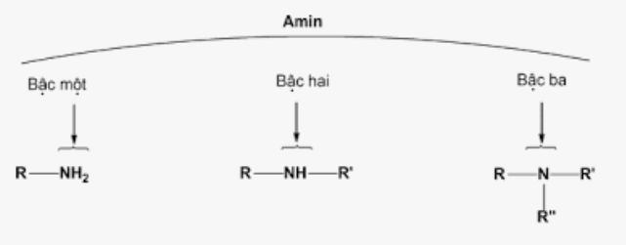
Các gốc hidrocacbon có thể giống hay khác nhau
Chú ý : Công thức phân tử tổng quát của một số amin thường gặp :
- Amin: C_{n}H_{2n + 2 – 2k + z} N_{z} (n > 1 và z > 1, k≥ 0)
Hoặc: C_{x}H_{y}N_{z}.
- Amin no, đơn chức, mạch hở : C_{n}H_{2n+3}N (n≥ 1)
- Amin không no, 1 nối đôi C=C, đơn chức, mạch hở : C_{n}H_{2n+1}N (n≥ 2)
- Amin no, 2 chức, mạch hở : C_{n}H_{2n+4}N₂ (n≥1)
- Amin no, đa chức, mạch hở : C_{n}H_{2n+2+a}N_{a} (n≥1, a≥2)
3. Đồng phân
Đồng phân amin là đồng phân mạch C và đồng phân vị trí nhóm chức cho từng loại amin bậc I, bậc II, bậc III.
Ví dụ : Viết các amin có công thức C₄H₁₁N.
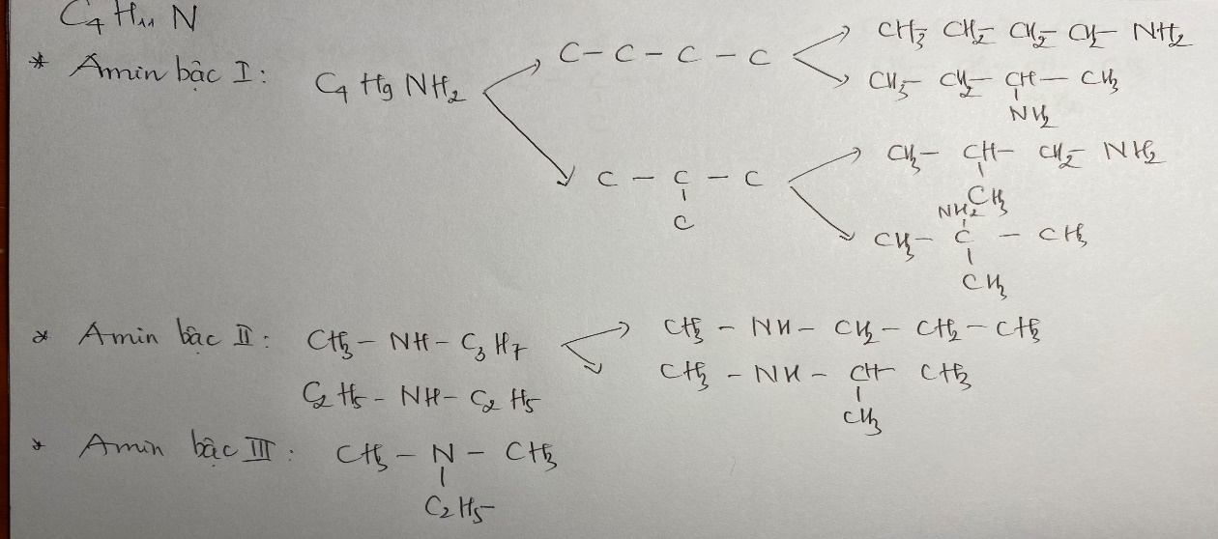
4. Danh pháp :
a) Tên gốc - chức : Tên gốc hidrocacbon + amin
b) Tên thay thế : Tên hidrocacbon mạch chính-vị trí nhóm chức- amin(đối với amin bậc I)
ví dụ:
Hợp chất | Tên gốc - chức | Tên thay thế | Tên thường
CH₃NH₂ | Metylamin | Metanamin
C₂H₅NH₂ | Etylamin | Etanamin
CH₃CH₂CH₂ NH₂ | Propylamin | Propan - 1 - amin
CH₃CH(NH₂)CH₃ | Isopropylamin | Propan - 2 - amin
H₂N(CH₂)₆NH₂ | Hexametylenđiamin | Hexan - 1,6 - điamin
C₆H₅NH₂ | Phenylamin | Benzenamin | Anilin
C₆H₅NHCH₃ | Metylphenylamin | N -Metylbenzenamin | N -Metylanilin
C₂H₅NHCH₃ | Etylmetylamin | N -Metyletanamin
5. Tính chất vật lí
Metylamin, đimetyl amin, trimetylaminvà etylamin là những chất khí, mùi khai khóchịu, tan nhiều trong nước. Anilin là chất lỏng, ít tan trong nước, để lâu trong không khí chuyển màu đen do bị oxi hóa.
Khi phân tử khối tăng thì amin có thể lỏng hay rắn, và khả năng tan trong nước giảm.
Các amin đều độc.
6. Cấu tạo phân tử
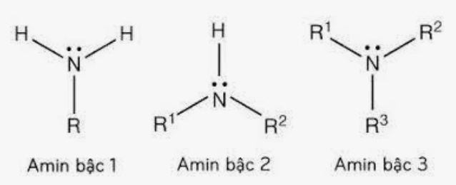
Trong phân tử amin, nguyên tử N còn 1 cặp electron hóa trị chưa tham gia liên kết do vậy amin có tính bazo.
Ngoài ra amin còn có tính chất của gốc hidrocacbon.
7.Tính chất hóa học
a/ Tính chất của chức amin: Các amin đều có tính bazo
+ Khả năng làm đổi màu chất chỉ thị:
Metyl amin, etyl amin, propylamin và một số amin khác khi tan trong nước tạo dung dịch làm quỳ tím chuyển màu xanh và phenolphthalein chuyển màu hồng
Anilin không làm đổi màu chất chỉ thị
→Nhận xét: các amin tan nhiều trong nước như metylamin, etylamin ...có khả năng làm xanh quỳ tím ẩm hay làm hồng phenolphtalein, có lực bazơ mạnh hơn NH₃ nhờ ảnh hưởng của gốc ankyl.
Anilin có tính bazơ, nhưng dung dịch không làm đổi màu quỳ tím cũng như phenolphtalein vì lực bazơ rất yêu, yếu hơn NH₃, do ảnh hưởng của gốc phenyl
Như vậy: nhóm ankyl có ảnh hưởng làm tăng mật độ electron ở nguyên tử nitơ do đó làm tăng lực bazơ ; nhóm phenyl (C₆H₅) làm giảm mật độ electron ở nguyên tử nitơ do đó làm giảm lực bazơ.
Lực bazơ : C_{n}H_{2n + 1}NH₂> H – NH₂> C₆H₅ - NH₂
+ Phản ứng với axit:
amin đơn chức: RNH₂ + HCl → RNH₃Cl
amin đa chức: R(NH₂)x + xHCl R(NH₃Cl)x
chú ý:
( x là số chức amin)
Bảo toàn khối lượng: m. amin+ m.HCl = m. muối
ví dụ: CH₃NH₂ + HCl → CH₃NH₃Cl ( metylamoni clorua)
C₆H₅NH₂ + HCl → C₆H₅NH₃Cl ( phenylamoni clorua)
Chú ý: anilin không tan trong nước nhưng tan trong HCl, do vậy ta dùng dung dịch HCl để rửa lọ đựng anilin)
Dùng giấm ăn (CH₃COOH) để khử mùi tanh của cá.
Khi thực hiện phản ứng CH₃NH_{2(khí)} + HCl_{(khí)}→ CH₃NH₃Cl thì thấy xuất hiện “khói trắng”.
b/Phản ứng thế ở nhân thơm của anilin :
nhỏ vài giọt nước brom vào ống nghiệm đã có sẵn anilin thấy xuất hiện kết tủa màu trắng.
:NH₂ NH₂
Br Br
+ 3Br₂⎯→ + 3HBr

Trắng
Br
2, 4, 6- tribromanilin
Do ảnh hưởng của nhóm NH₂ đến vòng benzene, nên phản ứng thể ở nhân thơm của anilin dễ hơn benzene và ưu tiên thế vào 3 vị trí 2(O) và 1(P).
Phản ứng này dùng nhận biết anilin.
c/Phản ứng cháy : Khi đốt cháy hoàn toàn amin cho ra CO₂ ; H₂O và N₂.
+ C_{n}H_{2n+3}N +O₂ nCO₂ +H₂O + N₂
+ C_{n}H_{2n+1}N +O₂ nCO₂ +H₂O + N₂
+ C_{x}H_{y}N_{z} + O₂⎯→ xCO₂ +H₂O + N₂
Chú ý: ở các phản ứng: ( x là số chức amin)

AMINO AXIT
- Khái niệm:Aminoaxit là những hợp chất hữu cơ tạp chức, phân tử chứa đồng thời nhóm amino (NH₂) và nhóm cacboxyl (COOH).
CTTQ: (H₂N)_{x}−R−(COOH)_{y} (x ≥ 1, y ≥ 1)
Công thức phân tử tổng quát của aminoaxit no, 1 nhóm NH₂, 1 nhóm COOH: C_{n}H_{2n+1}NO₂(n≥1)
Ví dụ: H₂N- CH₂-COOH , NH₂-CH₂-CH₂-COOH
- Đồng phân và danh pháp.
+ Đồng phân
Ví dụ: Viết các amino axit có công thức phân tử C₄H₉NO₂.
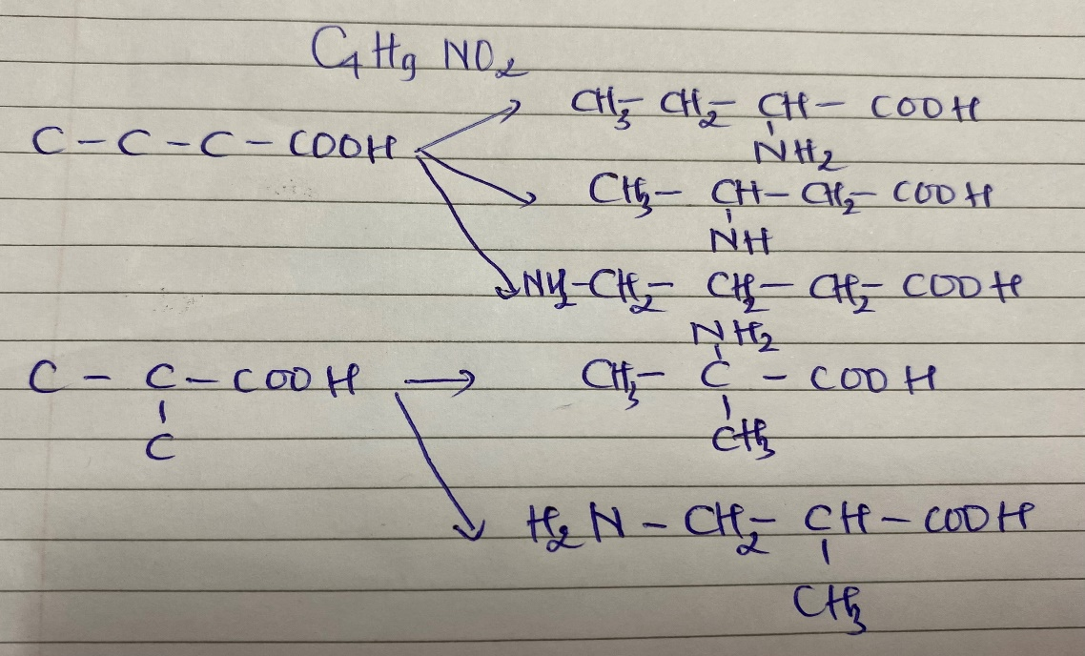
Chú ý: khi viết đồng phân amino axit ta coi nhóm NH₂ là nhóm thế vào axit cacboxylic. Vậy ta có đồng phân mạch C và đồng phân vị trí nhóm NH₂.
+ Danh pháp
-Tên thay thế : axit + vị trí + amino + tên axit cacboxylic tương ứng
-Tên bán hệ thống : axit + vị trí + amino + tên thường của axit tương ứng
Chú ý: Trong tên bán hệ thống số chỉ vị trí của nhóm NH₂ là các chữ cái Hi lạp ( α,β, …) thay cho các số (1,2,..)
-Tên thường:
Dưới đây là tên gọi của một số các α- amino axit thường gặp trong thiên nhiên.

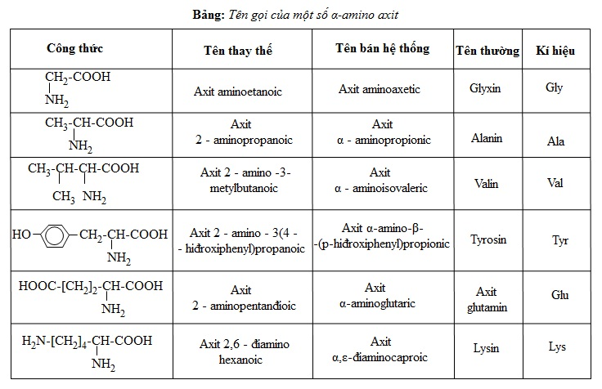
3. Cấu tạo phân tử
Vì trong phân tử amino axit chứa nhóm COOH ( thể hiện tính axit) và nhóm NH₂ (thể hiện tính bazơ) nên chúng tương tác với nhau tạo ra ion lưỡng cực.
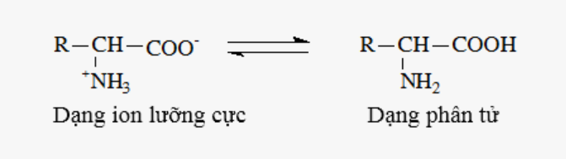
→ Do các amino axit là những hợp chất có cấu tạo ion lưỡng cực nên ở đk thường chúng là chất rắn kết tinh, tương đối dễ tan trong nước, nhiệt độ nóng chảy cao.
4. Tính chất hoá học
Các amino axit là những hợp chất lưỡng tính, có tính chất riêng của mỗi nhóm chức và có phản ứng trùng ngưng.
- Tính chất lưỡng tính
Các amino axit phản ứng với axit vô cơ mạnh và bazơ mạnh
+ Phản ứng với axit:
Tổng quát: (H₂N)_{x}−R−(COOH)_{y} + xHCl → (NH₃Cl)_{x}- R- (COOH)_{y}
( x là số nhóm NH₂), aa – amino axit.
BTKL: m. amino axit + m. HCl = m. muối.
→ Cứ 1 mol amino axit phản ứng thì khối lượng muối tăng 36,5.x gam so với khối lượng amino axit.
Ví dụ: NH₂-CH₂-COOH + HCl → NH₃Cl- CH₂- COOH.
+ Phản ứng với bazơ
Tổng quát: (H₂N)_{x}−R−(COOH)_{y} + yNaOH → (NH₂)_{x}- R- (COONa)_{y}+ y H₂O.
(y là số nhóm COOH)
BTKL: m. amino axit + m. NaOH= m. muối+ m. H₂O ( n.NaOH = n. H₂O)
→ Cứ 1 mol amino axit phản ứng thì khối lượng muối tăng 22.y gam so với khối lượng amino axit.
Ví dụ: NH₂-CH₂-COOH + NaOH → NH₂- CH₂- COONa + H₂O.
b. Tính axit – bazơ của dung dịch amino axit : (H₂N)_{x}−R−(COOH)_{y}
Nếu x = y : dung dịch không làm đổi màu quỳ tím . vd : glyxin , alanin, valin không làm đổi màu quỳ tím.
Nếu x > y : dung dịch làm quỳ tím hoá xanh.vd : lysin làm quỳ tím hoá xanh.
Nếu x< y : dung dịch làm quỳ tím hoá hồng . vd : axit glutamic làm quỳ tím hoá hồng
- Phản ứng riêng của nhóm COOH: phản ứng este hoá
H₂N-CH₂-COOH+C₂H₅OH H₂N-CH₂-COOC₂H₅ + H₂O
Thực ra, este hình thành dạng muối ClH₃N-CH₂-COOC₂H₅.
- Phản ứng trùng ngưng
Khi đun nóng, các 𝛆 hoặc 𝛚- amino axittham gia phản ứng trùng ngưng tạo polime thuộc loại poliamit.
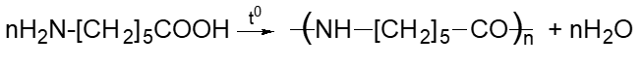
axit -aminocaproic policaproamit( nilon- 6)
5. Ứng dụng: Các amino axit thiên nhiên (hầu hết là cácα- amino axit) là những hợp chất cơ sở để kiến tạo nên các loại protein của cơ thể sống.
+ Muối mononatri của axit glutamic dùng làm gia vị thức ăn (mì chính hay bột ngọt), axit glutamic là thuốc hỗ trợ thần kinh, methionin là thuốc bổ gan.
+ Các axit 6-aminohexanoic (ε-aminocaproic) và7-aminoheptanoic (ω-aminoenantoic) là nguyên liệu để sản xuất tơ nilon như nilon-6, nilon-7, …

PEPTIT VÀ PROTEIN
- PEPTIT
a/ Khái niệm
+ Peptit là những hợp chất hữu cơ có từ 2 đến 50 gốc α - amino axit liên kết với nhau bằng liên kết peptit .
+ Liên kết peptit là liên kết –CO-NH- giữa hai đơn vị α - amino axit.
+ Nhóm –CO-NH- giữa hai đơn vị α - amino axit gọi là nhóm peptit.
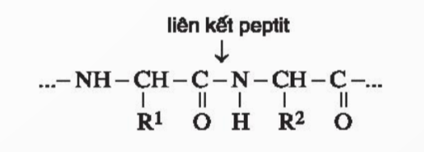
+ Amino axit đầu N là amino axit trong chuỗi peptit còn nhóm NH₂,Amino axit đầu C là amino axit trong chuỗi peptit còn nhóm COOH.
Ví dụ:
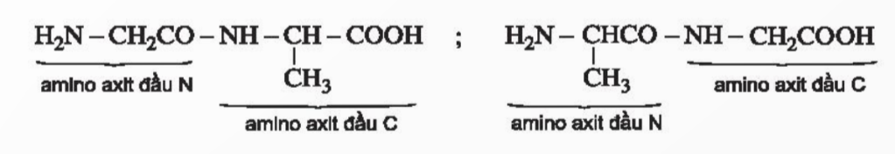
→Nhận thấy: peptit hợp thành từ các gốc α- amino axit bằng liên kết peptit theo một trật tự nhất định, nếu thay đổi các α- amino axit, số lượng các α- amino axit, và trật tự các α- amino axit đều sẽ tạo ra peptit mới.
+ Ghép các từ tên viết tắt của các gốc α- amino axit theo trật tự của chúng để biểu diễn cấu tạo của các peptit.
Ví dụ: Ala- Gly, Gly- Al.
+ Phân tử peptit chứa 2,3,4,..gốc α- amino axit thì được gọi là đi-, tri-, tetrapeptit,...
+ Số liên kết peptit trong phân tử peptit chứa n gốc α- amino axit thì số liên kết peptit là (n-1)
+ Cách tính phân tử khối của chuỗi peptit:
Chú ý: Nếu chuỗi peptit được tạo bởi n các gốc α- amino axit( có 1 nhóm NH₂ và 1 nhóm COOH) thì số nguyên tử N là (n-1) + 1; Số nguyên tử O là (n-1) + 2.
+ Peptit có từ 2 đến 10 gốc α - amino axit thì gọi là Oligopeptit, peptit có từ 11 đến 50 gốc α - amino axit thì gọi là Popipeptit

b. Tính chất hóa học
peptit có 2 phản ứng quan trọng là phản ứng thủy phân và phản ứng màu với Cu(OH)₂.
+ Phản ứng thủy phân :
Khi đun nóng dung dịch peptit với axit hoặc kiềm, chuỗi pepetit có thể bị thủy phân hoàn toàn thành các α - amino axit, hoặc có thể bị thủy phân không hoàn toàn thành các chuỗi peptit ngắn hơn.
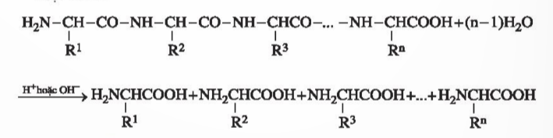
Ví dụ: Gly- Ala- Gly + 2H₂O 2Gly+ Ala.
Gly- Ala- Gly + H₂O Gly- Ala + Gly + Ala- Gly.
Chú ý: Các α - amino axit sau khi thủy phân có thể phản ứng với axit hoặc bazơ trong môi trường.
+Phản ứng màu biure :
Trong môi trường kiềm, peptit ( từ tripeptit trở lên) tác dụng với Cu(OH)₂ cho hợp chất có màu tím. Đây là phản ứng dùng nhận ra peptit (từ tripeptit trở lên)
2.PROTEIN
a.Khái niệm, phân loại
+ Protein là những polipeptit cao phân tử có phân tử khối từ vài chục nghìn đến vài triệu.
+ Protein được phân thành 2 loại :
Protein đơn giản là những protein được tạo thành chỉ từ các gốc α - amino axit, như anbumin của lòng trắng trứng, fibroin của tơ tằm...
Protein phức tạp là những protein được tạo thành từ protein đơn giản cộng với thành phần “phi protein”, như axit nucleic, lipit, cacbohiđrat,...
b.Cấu tạo phân tử
Các phân tử protein không những khác nhau về các gốc α - amino axit, mà còn khác nhau về số lượng và trật tự sắp xếp. Do đó từ trên 20 α - amino axit, trong thiên nhiên có thể tạo ra một số rất lớn các phân tử protein khác nhau.

c.Tính chất vật lí:
+ Có những protein không tan trong nước như: keratin của tóc, móng, sừng; miozin của cơ bắp; fibroin của tơ tằm, mạng nhện.
+ Có những protein tan trong nước tạo thành dung dịch keo như: anbumin của lòng trắng trứng, hemoglobin trong máu. Các dung dịch keo này bị đông tụ lại khi đun nóng hay khi cho dung dịch axit, bazơ, muối vào dung dịch protein.
Ví dụ: hòa tan lòng trắng trứng vào nước, đun sôi, lòng trắng trứng sẽ đông tụ lại.
d. Tính chất hóa học
+ Tương tự peptit, protein bị thủy phân nhờ xúc tác axit, bazơ, hoặc enzim tạo ra các chuỗi peptit ngắn hơn và sản phẩm cuối cùng là các α - amino axit.
+ Protein có phản ứng màu biure với Cu(OH)₂. Đây là phản ứng dùng để phân biệt protein.
e.Vai trò của protein đối với sự sống.
+ Protein là cơ sở tạo nên sự sống, có protein mới có sự sống.
+ Protein là hợp phần chính trong thức ăn của con người và động vật.

II. BÀI TẬP
Mức độ biết
Câu 1: Chất nào sau đây là tripeptit?
A. Gly- Ala B. Gly- Gly, C. Ala- Gly D. Ala-Ala- Gly
Câu 2: Tên của CH₃NH₂ là
A.Metylamin. B. Etylamin. C. Đimetylamin. D. Propylamin.
Câu 3: Ở điều kiện thường, chất nào sau đây là chất lỏng?
A. Đimetylamin. B. Anilin. C. Glyxin. D. Metylamin.
Câu 4: Chất nào sau đây là amin bậc một?
A. CH₃NHC₂H₅. B. (CH₃)₂NH. C. (C₂H₅)₃N. D. C₆H₅NH₂.
Câu 5:Số nguyên tử H trong phân tử metylamin là
A.7. B. 4. C.5. D.3.
Câu 6: Công thức phân tử của etylamin là
A. C₄H₁₁N. B. CH₅N. C. C₃H₉N. D. C₂H₇N.
Câu 7. Số nhóm COOH trong phân tử axit glutamic là
A. valin. B. lysin. C. alanin. D. glyxin.
Câu 8: Chất tạo kết tủa với nước brom là
A. etyl amin. B. anilin. C. alanin. D. glyxin.
Câu 9: Glyxin khôngphản ứng với chất nào sau đây?
A. NaOH. B. HCl. C. H₂SO₄. D. NaCl.
Câu 10: Dung dịch nào sau đây làm quỳ tím chuyển màu xanh?
A. Glyxin. B. Metylamin. C. Anilin. D. Axit glutamic.
Câu 11: Hợp chất H₂NCH₂COOH có tên là
A. valin. B. lysin. C. alanin. D. glyxin.
Câu 12: Dung dịch etylamin không phản ứng với chất nào sau đây?
A. NaOH. B.H₂SO₄. C. Quỳ tím. D.HCl.
Câu 13:Chất nào sau đây là chất lưỡng tính?
A. Anilin B.Metylamin. C.Alanin. D.Etylamin.
Câu 14:Trong phân tử amin không chứa nguyên tố nào sau đây?
A.C B.H. C.O. D.N.
Câu 15: Để chứng minh tính lưỡng tính của NH₂-CH₂-COOH (X), ta cho X tác dụng với:
A. HCl, NaOH. B. Na₂CO₃, HCl.
C. HNO₃, CH₃COOH. D. NaOH, NH₃.
Mức độ hiểu:
Câu 16:Số liên kết peptit trong phân tử peptit Gly-Ala-Val-Gly là
A. 2. B. 4. C. 3. D. 1.
Câu 17: Cho peptit Ala- Gly-Val- Gly. Amino axit đầu N và aino axit đầu C lần lượt là
A. Ala và Gly. B.Ala và Val. C. Gly và Ala D. Gly và Gly.
Câu 18: Thủy phân hoàn toàn đipeptit X thu được Gly và Val. Có bao nhiêu chất X thỏa mãn?
A.1. B. 2. C. 3. D. 4.
Câu 19: Phát biểu nào sau đây đúng?
A. Đimetylamin có công thức CH₃CH₂NH₂.
B. Glyxin là hợp chất có tính lưỡng tính.
C. Valin tác dụng với dung dịch Br₂ tạo kết tủa.
D. Phân tử Gly- Ala- Val có 6 nguyên tử O.
Câu 20. Phát biểu nào sau đây sai?
A. Protein được tạo nên từ các chuỗi peptit kết hợp lại với nhau.
B. Protein bị thủy phân nhờ xúc tác axit.
C. Amino axit có cấu tạo ion lưỡng cực.
D. Đipeptit có phản ứng màu biure.
Câu 21: Cho các dung dịch: C₆H₅ NH₂ (anilin), CH₃ NH₂, H₂ N-[CH₂ ] -CH(NH₂ )-COOH và H₂NCH₂COOH. Số dung dịch làm đổi màu phenolphtalein là
A. 4. B. 3. C. 2. D. 1.
Câu 22: Các chất sau, chất nào không phản ứng với Cu(OH)₂ ở điều kiện thường?
A. Lys-Gly-Val-Ala. B. Glyxerol.
C. Ala-Ala. D. Saccarozơ.
Câu 23: Cho các chất sau: glyxin, axit glutamic,etylamoni hiđrocacbonat, anilin. Số chất phản ứng được với dung dịch HCl và dung dịch NaOH là
A. 3. B. 4. C. 2. D. 1.
Mức độ vận dụng
Câu 24: Cho 7,3 gam lysinvà 15 gam glyxin vào dung dịch chứa 0,3 mol KOH, thu được dung dịch Y. Cho Y tác dụng với dung dịch HCl dư, thu được m gam muối. Giá trị của m là
A. 61,000. B. 53,775. C. 55,600. D. 33,250.
Câu 25: Cho các phát biểu sau:
(a) Khi làm đậu phụ từ đậu lành có xảy ra hiện tượng đông tụ protein.
(b) Tất cả các peptit đều có phản ứng màu biure.
(c) Dùng HCl sau đó dùng H₂O để rửa lọ đựng anilin.
(d) Trùng ngưng axit ε-aminocaproic, thu được policaproamit.
(e) Chỉ dùng quỳ tím có thể phân biệt ba dung dịch: alanin, lysin, axit glutamic.
(g) Phenylamin tan ít trong nước nhưng tan tốt trong dung dịch HCl.
Số phát biểu đúng là
A. 4. B. 3. C. 5. D. 2.
Câu 26: Cho các phát biểu sau:
(a) Thủy phân hoàn toàn anbumin trong lòng trắng trứng thu được các α- amino axit.
(b) Dùng giấm ăn để khử mùi tanh của cá mè.
(c) Anilin có lực bazơmạnh hơn metyl amin.
(d) Axit glutamic dùng làm bột ngọt (mì chính).
(e) Từ Ala và Gly có thể tạo được tối đa 4 đipeptit khác nhau.
(g) Nicotin là một amin có trong khói thuốc lá gây bệnh ung thư phổi.
Số phát biểu đúng là
A. 4. B. 3. C. 5. D. 2.
Câu 27: Cho 3 gam glyxin tác dụng với dung dịch HCldư sinh ra m gam muối. Giá trị của m là
A. 2,23. B. 8,92. C. 4,46. D. 5,78.
Câu 28: Đốt cháy hoàn toàn 9 gam etylamin thu được V lít hỗn hợp khí và hơi ở đktc. Giá trị của V là
A. 13,44. B. 26,88. C. 10,08. D. 11,2.
Câu 29: Đốt cháy hoàn toàn m gam hỗn hợp các amin thu được1,568 lít CO₂; 2,25 gam nước và 0,56 lít N₂. Giá trị của m là, biết các khí đo ở đktc.
A. 5,67. B. 2,56. C. 1,97. D. 1,79.
Câu 30: Đốt cháy hoàn toàn amin X (no, đơn chức, mạch hở) thu được 9,72 gam nước và 8,064 lít khí CO₂ ở đktc. Công thức phân tử của X là
A. C₂H₇N. B. C₃H₉N. C. CH₅N. D. C₄H₁₁N.
Câu 31: Cho 200 ml dung dịch amino axit X nồng độ 0,4M tác dụng vừa đủ với 80 ml dung dịch KOH 1M, thu được dung dịch chứa 10,16 gam muối. Công thức của X là
A.H₂NC₃H₅(COOH)₂. B. (H₂N)₂C₄H₇COOH.
C. H₂NC₃H₆COOH. D. H₂NC₂H₄COOH.
Câu 32: Thủy phân hoàn toàn 1 mol peptit mạch hở X, thu được 2 mol Gly, 1 mol Ala và 1 mol Val.Mặt khác, thủy phân không hoàn toàn X, thu được hỗn hợp các amino axit và các peptit (trong đó cóAla-Gly và Gly-Val). Số công thức cấu tạo phù hợp với tính chất của X là
A. 3. B. 2. C. 4. D. 5.
Câu 33: Cho 15 gam glyxin tác dụng với 300 ml dung dịch HCl 1M thu được dung dịch X. Dung dịch X phản ứng tối đa với V ml dung dịch NaOH 1M. Giá trị của V là
A. 300. . B. 400. C. 200. . D. 500.
Câu 34: Cho m gam H₂NCH₂COOH phản ứng hết với dung dịch KOH, thu được dung dịch chứa 28,25 gam muối. Giá trị của m là
A. 37,50. B. 21,75. C. 18,75. D. 28,25
Câu 35: Thủy phân hoàn toàn 14,6 gam Gly-Ala trong dung dịch NaOH dư, thu được m gam muối. Giá trị của m là
A. 18,6. B. 16,8. C. 20,8. D. 22,6.
Câu 36: Cho 7,5 gam một amino axit X(công thức có dạng H₂NC_{n}H_{2n}COOH) tác dụng hết với dung dịch HCl dư, thu được 11,15 gam muối. Số nguyên tử hidro trong phân tử X là
A. 7. B. 5. C. 9. D. 11.
Câu 37: Hỗn hợp X gồm glyxin, alanin và axit glutamic (trong đó nguyên tố oxi chiếm 41,2% về khối lượng). Cho m gam X tác dụng với dung dịch NaOH dư, thu được 20,532 gam muối. Giá trị của m là
A. 12,0. B. 13,1. C. 16,0. D. 13,8.
Câu 38: Amino axit X trong phân tử có một nhóm -NH₂ và một nhóm -COOH. Cho 26,7 gam X phản ứng với lượng dư dung dịch HCl, thu được dung dịch chứa 37,65 gam muối. Công thức của X là
A. H₂N-[CH₂]₃-COOH. B. H₂N-[CH₂]₂-COOH.
C. H₂N-[CH₂]₄-COOH. D. H₂N-CH₂-COOH.
Câu 39: Amino axit X chứa một nhóm -NH2 và một nhóm -COOH trong phân tử. Y là este của X với ancol đơn chức, MY = 89. Công thức của X, Y lần lượt là:
A. H₂N-CH₂-COOH, H₂N-CH₂-COOCH₃.
B. H₂N-[CH₂]₂-COOH, H₂N-[CH₂]₂-COOC₂H₅.
C. H₂N-[CH₂]₂-COOH, H₂N-[CH₂]₂-COOCH₃.
D. H₂N-CH₂-COOH, H₂N-CH₂-COOC₂H₅.
Câu 40: Thủy phân hoàn toàn 1 mol pentapeptit X, thu được 3 mol Gly, 1 mol Ala và 1 mol Val. Nếu thủy phân không hoàn toàn X thì thu được hỗn hợp sản phẩm trong đó có Ala-Gly, Gly- Ala, Gly- Gly- Ala nhưng không có Val- Gly. Amino axit đầu N và amino axit đầu C của peptit X lần lượt là
A. Ala và Gly. B. Ala và Val. C. Gly và Gly. D. Gly và Val.
Câu 41: Cho 19,4 gam hỗn hợp 2 amin (no, đơn chức, mạch hở, kế tiếp nhau trong dãy đồng đẳng) tác dụng hết với dung dịch HCl, thu được 34 gam muối. Công thức phân tử của hai amin là
A. C₃H₉N và C₄H₁₁N. B. C₃H₇N và C₄H₉N.
C. CH₅N và C₂H₇N. D. C₂H₇N và C₃H₉N.
Câu 42: Thủy phân hoàn toàn 1 mol peptit mạch hở X thu được 3 mol Gly và 1 mol Ala. Số liên kết peptit trong phân tử X là
A. 3. B. 4. C. 2. D. 1.
Câu 43: Hỗn hợp X gồm 2 chất có công thức phân tử là C₃H₁₂N₂O₃ và C₂H₈N₂O₃. Cho 3,40 gam X phản ứng vừa đủ với dung dịch NaOH (đun nóng), thu được dung dịch Y chỉ gồm các chất vô cơ và 0,04 mol hỗn hợp 2 chất hữu cơ đơn chức (đều làm xanh giấy quỳ tím ẩm). Cô cạn Y, thu được m gam muối khan. Giá trị của m là
A. 3,36. B. 3,12. C. 2,97. D. 2,76.
Câu 44: Để phản ứng vừa đủ với 1,24 gam amin X (no, đơn chức, mạch hở) cần 400 ml dung dịch HCl 0,1M. Công thức phân tử của X là
A. CH₅N. B. C₂H₇N. C. C₄H₁₁N. D. C₃H₉N.
Câu 45:Cho 14,6 gam lysin tác dụng với dung dịch HCl dư, sau phản ứng hoàn toàn thu được dung dịch chứa m gam muối, Giá trị của m là
A. 18,25. B. 21,90. C. 25,55. D. 18,40.
Câu 46: Cho 15 gam hỗn hợp gồm hai amin đơn chức tác dụng vừa đủ với V ml dung dịch HCl 0,75M,thu được dung dịch chứa 23,76 gam hỗn hợp muối. Giá trị của V là
A. 320. B. 720. C. 480. D. 329.

Vận dụng cao
Câu 47: Chất X (C_{n}H_{2n+4}O₄N₂) là muối amoni của axit cacboxylic đa chức; Chất Y (C_{m}H_{2m+4}O₂N₂) là muối amoni của một amino axit. Cho m gam E gồm X,Y ( có tỉ lệ mol tương ứng là 7:3) tác dụng hết với lượng dư dung dịch NaOH đun nóng, thu được 0,17 mol etylamin và 15,09 gam hỗn hợp muối. Phần trăm khối lượng của X trong E có giá trị gần nhất với giá trị nào sau đây?
A. 77. B. 71. C. 68. D. 52.
Câu 48: Hỗn hợp X gồm amin no đơn chức và hai hiđrocacbon đồng đẳng liên tiếp (đều mạch hở). Đốt cháy hoàn toàn 0,2 mol hỗn hợp X bằng một lượng oxi vừa đủ, thu được 1,1 mol hỗn hợp Y gồm khí và hơi nước. Cho Y đi qua dung dịch axit sunfuric đặc (dư) thì còn lại 0,5 mol hỗn hợp khí có tỉ khối so với H₂ là 21,2. Mặt khác, dẫn 0,2 mol X vào dung dịch brom dư thì số mol Br₂ phản ứng tối đa với hiđrocacbon trong X là
A. 0,30 mol. B. 0,10 mol. C. 0,20 mol. D. 0,40 mol.
Câu 49. Cho hỗn hợp E gồm ba chất X, Y và ancol propylic. X, Y là hai amin kế tiếp trong cùng dãy đồng đẳng, phân tử X, Y đều có hai nhóm NH2 và gốc hiđrocacbon không no, MX < MY. Khi đốt cháy hết 0,5 mol E cần vừa đủ 2,755 mol O2, thu được H₂O, N₂ và 1,77 mol CO₂. Phần trăm khối lượng của X trong E là
A. 19,35% B. 52,34%. C. 49,75%. D. 30,90%.
Câu 50: Hỗn hợp X gồm alanin, axit glutamic và axit acrylic. Hỗn hợp Y gồm propen và trimetylamin.Đốt cháy hoàn toàn a mol X và b mol Y thì tổng số mol oxi cần dùng vừa đủ là 1,14 mol, thu đượcH O; 0,1 mol N và 0,91 mol CO . Mặt khác, khi cho a mol X tác dụng với dung dịch KOH dư thì khối lượng KOH phản ứng là m gam. Biết các phản ứng xảy ra hoàn toàn. Giá trị của m là
A. 16,8. B. 14,0. C. 11,2. D. 10,0.

-----------------HẾT-----------------

